Lundi Mardi : Matin graphisme (en semi autonomie) et un jeu avec Atsem, après-midi Langage et outils pour structurer avec Maitresse en alternance avec un groupe en autonomie (construction (silencieuse pas de duplo)/ graphisme libre/PAM),
Jeudi sert de balance si absents, sinon il est réservé à des jeux de société en lien si possible avec la thématique ou sorties…, (recruter parents pour tenir une table de jeu).
Vendredi école du dehors (jardin ou bois (si possible une fois par mois pour le bois)
dates |  | album |  | vocabulaire | Langage et comptines |  | Outils pour les mathématiques |  | Arts |  | Activités physiques | Explorer le monde |  | Anglais et conte |  | Sciences et musique
S 1 : 2 et 3 /09  Rentrée échelonnée pour les PS nvx |  | Petit loup rentre à l'école  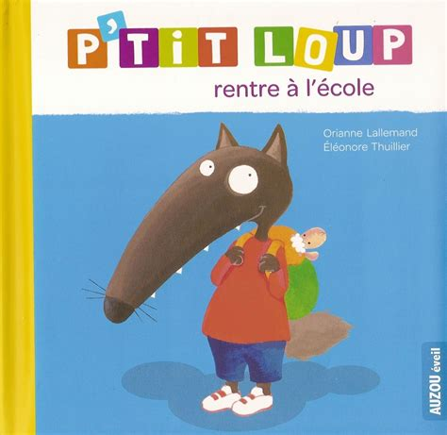 |  | Rentrée | Se présenter à la classe  J'ai un nom un prénom |  | numération rentrée :  http://lamaternelle.canalblog.com/archives/2012/01/08/23194309.html |  | -Décorer son porte manteau  -Mon prénom en graphisme : tracer bandes verticales la craie grasses. chercher bandes lettres du prénom écrire sur chaque bande la lettre plusieurs fois. coller les bandes dans l'ordre http://mapetitematernelle.blogspot.com/2016/09/graphisme-et-prenom-gs.html http://vivimaternelle.canalblog.com/archives/2017/11/30/35915830.html |  | Aider les nvx en tutorat à Découvrir le matériel | Aider les nvx en tutorat Découverte de l’école  jeu de piste : https://dessinemoiunehistoire.net/jeu-de-piste-maternelle-decouvrir-ecole/ |  | Hello Good Bye (retrouvaille de Simon (la marionnette anglaise)) |  | RAS
S2 : 6/09 |  | Cléo à l'école (Sibylle Delacroix)  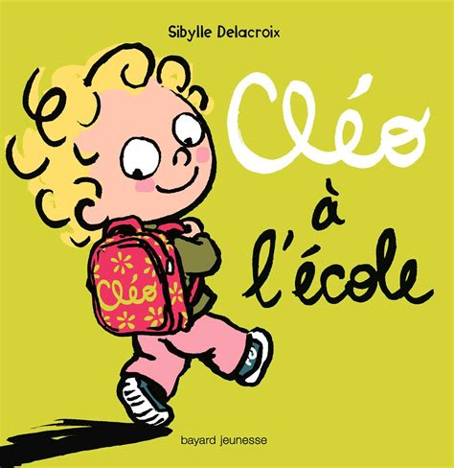 |  | École | Loto vocab école :  http://dessinemoiunehistoire.net/loto-materiel-scolaire/ |  | Jeu du cartable (numération)  http://lamaternellepailletee.eklablog.com/jeu-cartable-a201574250 |  | Graphisme : traits verticaux  http://www.fofyalecole.fr/toute-mon-annee-de-graphisme-en-ms-a108671644  Séances 0 et 1 |  | yoga | Découverte des tiroirs et pots type Montessori |  | http://youtu.be/Uv1JkBL5728 hello What's your name ? (chanson) |  | Découverte des instruments  avec un aimant je teste la classe et les objets comme dans Cléo ou les lettres sont accrochées au tableau...
S3 : 13/09 |  | Lave toi les mains (Tony Ross)  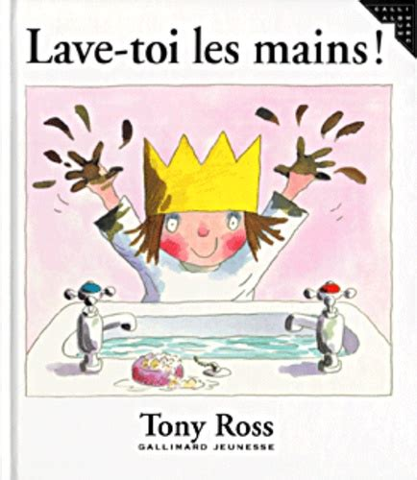 |  | Corps et hygiène | Loto corps humain  tapent tapent Petites mains |  | La chasse aux microbes (autant de microbes que d'espace des boites à oeufs) |  | Suite Graphisme : traits verticaux séance 2 |  | yoga | Apprendre à bien se laver les mains |  | Les habits neufs de l'empereur  idem + découverte de quelques mots : head shoulders |  | Le poivre qui s'enfuit… :  https://les-recettes-de-la-debrouille.blogspot.com/2020/05/la-maitresse-part-en-live-experience-avec-de-l-eau-et-du-poivre.html  Rythme avec les mains (en tapant, frottant...)
S4 : 20/09 |  | Comment laver un mammouth laineux (Michelle Robinson, Kate Hindley )  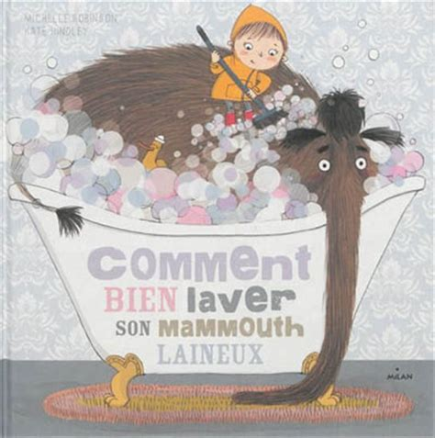 |  | Corps et hygiène | Langage oral autour du bain d'un bébé  Je me lave les mains |  | Autant de savon, serviette, gant que de bébés pour les laver |  | Séance 3 étape 1 |  | yoga | Les parties du corps |  | Le loup et les 7 chevreaux  chanson head shoulders needs and toes juste le refrain |  | Comment faire des bulles ?  Faire de la musique avec de l'eau
S5 : 27/09 |  | Les émotions de Gaston : Je suis en colère  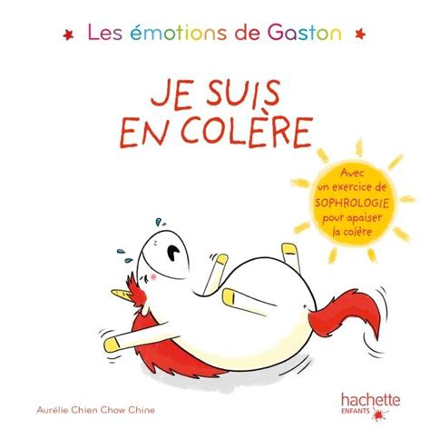 |  | Émotions | Remettre images de Gaston en face photo d'un enfant, essayer d'imiter l'émotion. Ou lancer le dé (gros) : https://carolecole.over-blog.com/2020/07/des-emotions-gaston.html  Les émotions de petit loup.  Jeu sur le mot Gaston : https://carolecole.over-blog.com/tag/gaston%20la%20licorne/6 |  | Logico 1 à 6 Gaston la licorne  https://carolecole.over-blog.com/2020/08/logicos-gaston-la-licorne-de-1-a-6.html?fbclid=IwAR1ONZQwlgF6Ok24hoatvLnq3UlYNpGNeMUZRfz7gAop9RM-7upv4fgkmS4 |  | Séance 3 étape 2 |  | yoga | jeu Vite cachons nous : (intérêt : expliquer où on a caché son chevreau… plus comptine numérique jusqu'à 10) https://www.trictrac.net/jeu-de-societe/vite-cachons-nous |  | La belle au bois dormant  chanson Head shoulders needs and toes entière |  | https://www.lepaysdesmerveilles.com/trois-experiences-sur-le-melange-des-couleurs-a-faire-avec-les-enfants-lart-est-un-jeu-denfant-13.html  ressortir une émotion avec de la musique (écoute de musiques émotives) puis jouer avec les instruments pour accompagner les musiques précédentes
S6 : 4/10 |  | Aujourd'hui je suis (Mies Van Hout)  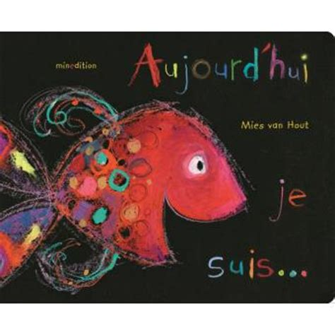 |  | Émotions | Retrouver la couverture correspondante au titre dit par la maitresse https://data.over-blog-kiwi.com/4/08/54/15/20200720/ob_7fd32d_associer-titre-a-couv-avec-titre.pdf  Mes émotions (air frères jacques : https://www.youtube.com/watch?v=zWUcFfGr_xw) |  | Jeu du cochon avec Gaston de 1 à 6 (à adapter avec constellation du dé pour certains élèves https://carolecole.over-blog.com/2020/07/jeu-du-gaston.html |  | Séance 4 étape 1 |  | yoga | Sortie dans les bois : récolter des fruits (glands, chataignes, ...) |  | Le petit poucet  jeu : touch (une partie du corps) |  | Idem en musique  expériences couleurs suite
S7 : 11/10 |  | Un automne avec Pop (Sanders)  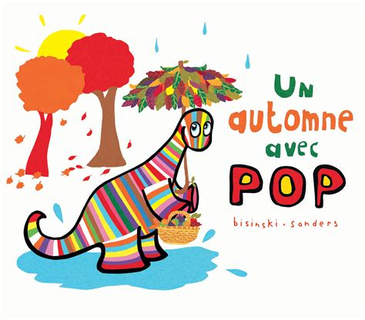 |  | Automne | Je range les fruits sur les arbres en fonction de la lettre (sur l'arbre et sur le fruit : F (figuier), P (pommier), N (noyer), CH (chataigner), M (marronnier)  Deux petits Bonhommes  loto automne :  https://laclassedelaurene.blogspot.com/2019/09/loto-de-lautomne.html |  | Je ramasse les champignon en fonction de ma liste de course :  http://www.enmaternelle.fr/2017/09/24/cherche-dans-la-foret-dautomne/ |  | Séance 4 étape 2 |  | yoga | Sortie dans les bois : récolte des feuilles  - image séquentielle la graine à l'arbre : https://dessinemoiunehistoire.net/images-sequentielles-cycle-arbre-qui-pousse/ |  | Le petit chaperon rouge  How are you ? Happy, angry, sad |  | Que deviennent les feuilles mortes ?( s'inspirer de : http://www.eclairsdesciences.qc.ca/wp-content/uploads/2015/06/lesfeuillesmortes.pdf)  Fabriquer un instrument de percussion avec les fruits récoltés. (bâton de pluie, maracas...)
S8 : 18/10 |  | Anton et la feuille  (Ole Könnecke)  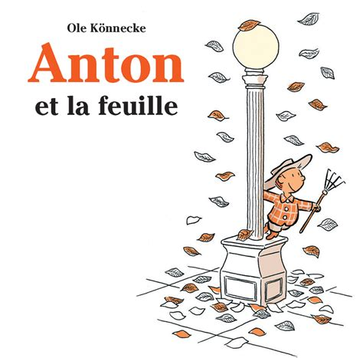 |  | Automne :  jeu coop mots automne: http://monsacdecole.canalblog.com/archives/2012/10/07/25277117-p50-0.html#comments | L'imagier de l'automne (j'écoute le mot puis je pars le ranger dans la boite initiale) : https://dessinemoiunehistoire.net/images-sequentielles-cycle-arbre-qui-pousse/ Petite feuille (idem) |  | Numération jusqu'à 4 noisettes, jeu de l'écureuil : https://amiscol.blogspot.com/2017/11/jeu-de-lecureuil.html#more |  | Séance sup : décorer autour d'une feuille morte avec des traits verticaux (lever le feutre quand on rencontre la feuille…) puis coller des gommettes pour faire des yeux et une bouche à la feuille. |  | yoga | Sortie dans les bois : Faire un tas de feuille, faire voler une feuille |  | Le petit poucet  How are you ?  Idem + sick, tired, so so |  | Suite musique  Comment déplacer une feuille morte sans la toucher ?
dates | album |  | vocabulaire |  |  | langage |  | Outils pour les mathématiques |  | Arts | Activités physiques |  | Explorer le monde |  | Anglais et conte |  | Sciences et musique
S 9 : 08/11  Jeudi férié | Mange, mon ange (Pinel)  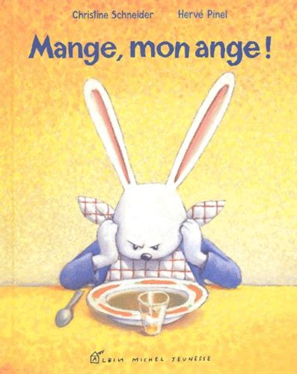 |  | Autour du repas |  |  | Mettre la table |  | Les couleurs |  | Mélange des couleurs |  |  |  |  | Boucle d'or et les 3 ours
S10 : 15/11 | Bon appétit Georges (chez Mille pages)  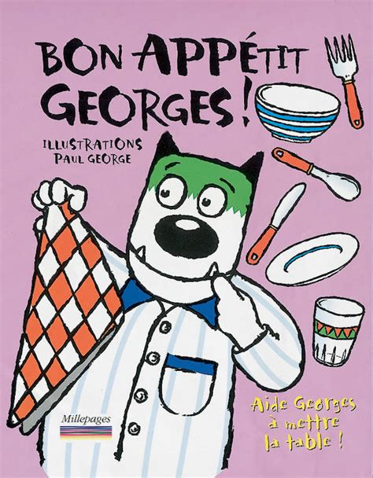 |  | Autour du repas |  |  |  |  |  |  |  |  |  |  |  | La soupe au caillou
S11 : 22/11 | Mamie (Philippe Jalabert)  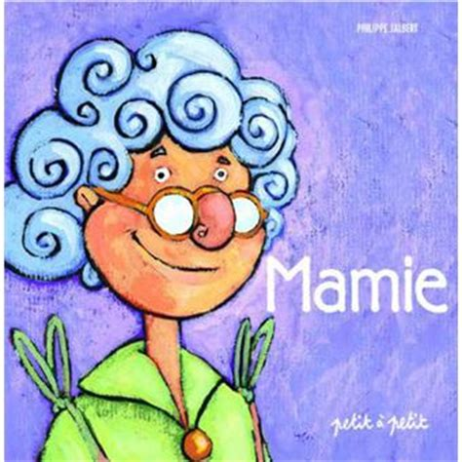 |  | Famille |  |  |  |  |  |  |  |  |  |  |  | Cendrillon
S12 : 29/11 | Une nouvelle maison pour la famille souris  (kazuo Iwamura)  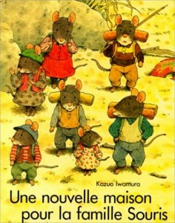 |  | Famille |  |  |  |  |  |  |  |  |  |  |  | La moufle
S13 : 06/12 | René le renne (Sylvianne Gangloff)  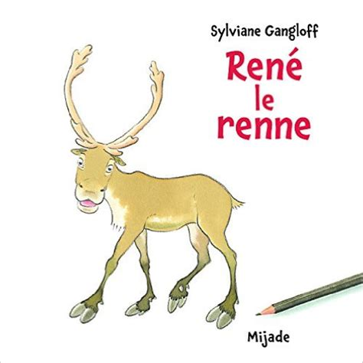 |  | Noël |  |  |  |  |  |  |  |  |  |  |  | Roule, Roule, Bûchette !
S14 : 13/12 | Noël de sapin (Michel Gay)  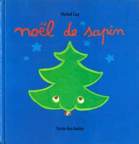 |  | Noël |  |  |  |  |  |  |  |  |  |  |  | le poème : L’histoire de la Nuit avant Noël (Clement Moore)

dates | album | vocabulaire | langage | Outils pour les mathématiques | Arts | Activités physiques | Explorer le monde | Anglais et conte | Sciences et musique
S15 : 03/01 | Les lettres de Biscotte Mulotte (Anne Marie Chapouton)  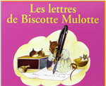 | Lettres |  |  |  |  |  | Renart et la pêche à la queue (Ysengrin) | Comprendre comment le Loup s'est coincé la queue…  https://ecole-publique-louvigne-du-desert.ac-rennes.fr/spip.php?article206
S16 : 10/01 | idem | Lettres |  |  |  |  |  | Cendrillon
S17 : 17/01 | Dans la galette il y a  (Antonin Louchard Moreno)  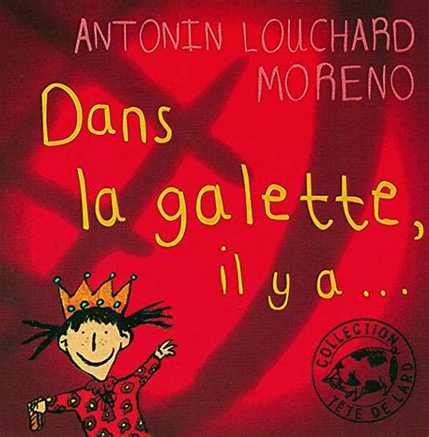 | Galette |  |  |  |  | Envoyer la carte de vœux : découverte de la commune | Roule Galette
S18 : 24/01 | Si petit (Laurie Cohen)  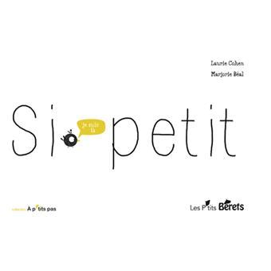 | La commune |  |  |  |  |  | Le voyage de Tom pouce
S19 : 31/01 | J'ai froid (Michèle et Coralie Gallibur)  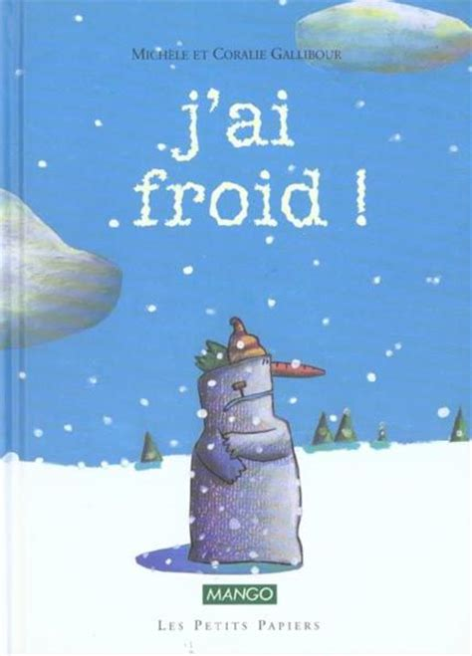 | Hiver |  |  |  |  |  | Saute, petite crêpe !
S20 : 07/02 | Par une journée d'hiver (Ruth Krauss)  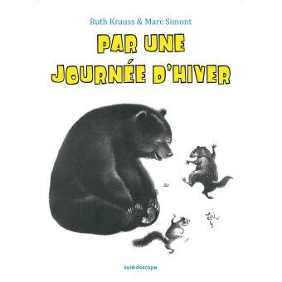 | Hiver |  |  |  |  |  | Baba Yaga et Machenka

Dates | album | vocabulaire | langage | Outils pour les mathématiques | Arts | Activités physiques | Explorer le monde | Anglais et conte | Sciences et musique
S21 : 28/02 | Dessine moi une maison (Marie Roxane Galliez)  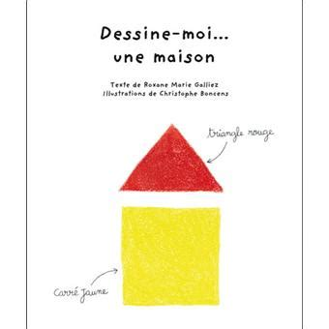 | Maison |  | Formes géométriques et couleurs |  |  | Construction de maison | Les 3 petits cochons
S22 : 07/03 | Dans Paris il y a (Antonin Louchard)  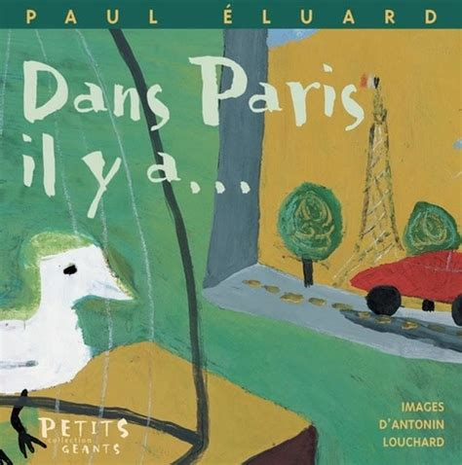 | Maison |  |  |  |  |  | Hansel et Gretel
S23 : 14/03 | Capucine la souris Petits coquins (Manceau)  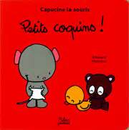 | Maison |  |  |  |  |  | La princesse au petit pois
S24 : 21/03 | Pélagie la sorcière (Valérie Thomas, Paul Korky)  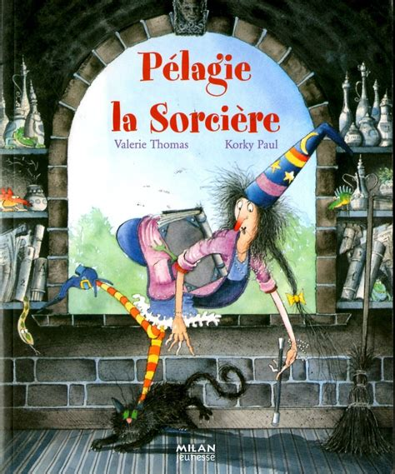 | Maison |  |  |  |  |  | Boucle d'or et les 3 ours
S25 : 28/03 | J'ai grandi ici (Anne Crausaz)  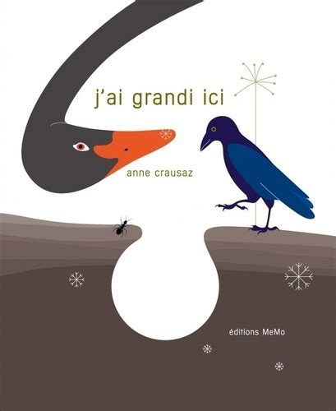 | Printemps |  |  |  |  |  | Poucette
S26 : 04/04 | La chenille qui fait des trous (Eric Carle)  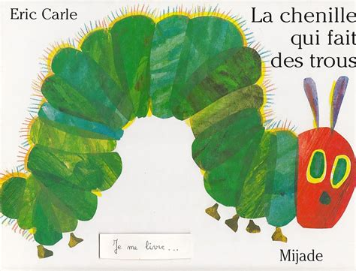 | Printemps |  |  |  |  |  | Jack et le haricot Géant
S27 : 11/04 | Le premier œuf de Pâques (de Zemanel et Amélie Dufour )  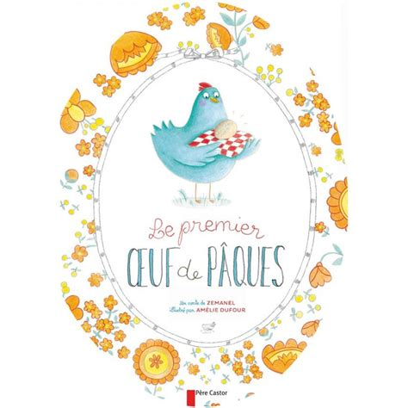 | Pâques (œufs chocolat) |  |  | Graphisme sur un oeuf

dates | album | Vocabulaire :  les animaux par continent : | langage | Outils pour les mathématiques | Arts | Activités physiques | Explorer le monde | Anglais et conte | Sciences et musique
S28 : 02/05 | Ça aurait pu être pire  (A.-H Benjamin., Tim Warnes ) 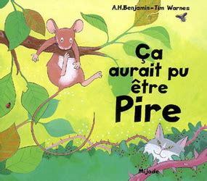 | Europe |  |  |  |  |  | Le vilain petit canard
S29 : 09/05 | C'est l'histoire d'un éléphant (Agnes Lestrade)  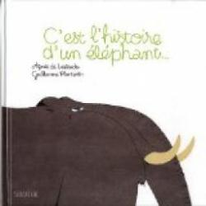 | Afrique |  |  |  |  |  | 3 contes d'Afrique (Kersti Chaplet)
S30 : 16/05 | L'Afrique de Zigomar (Philippe Corentin)  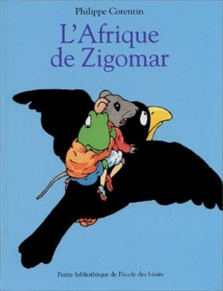 | Arctique
S31 : 23/05  Jeudi férié ascension et pont ? | Les 3 grains de riz (Agnès Bertron- Martin)  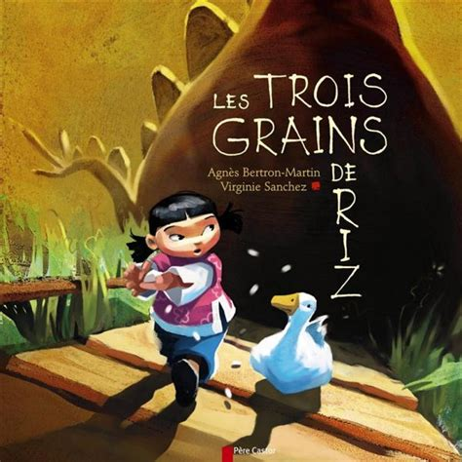 | Asie |  |  |  |  |  | Le prince tigre (Chen Jiang Hong)
S32 : 30/05 | Méli Mélo en Chine (Martine Perrin)  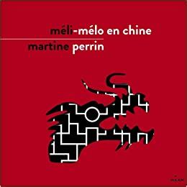 | Asie
S33 : 7/06 (lundi 6 Pentecôte) | Une journée dans la forêt amazonienne (Ella Bailey)  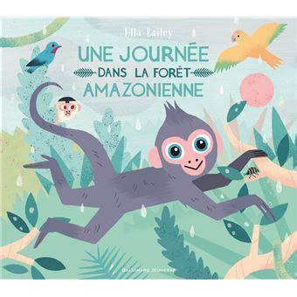 | Amérique du sud
S34 : 13/05 | idem | Amérique du sud
S35 : 20/05 | Méli-Mélo chez les indiens (Martine Perrin)  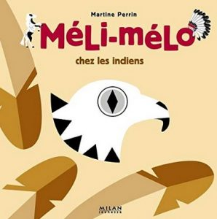 | Amérique du nord
S36 : 27/05 | Bien cachés (Elo, Sarbacanes)  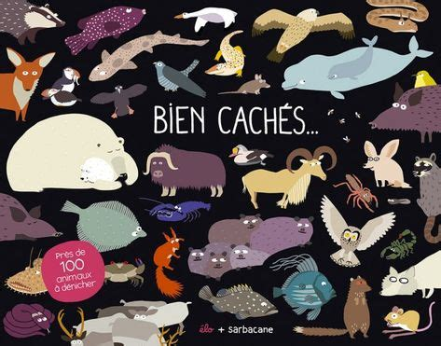 | Sortie Nature autour de la faune et la flore
S37 : 4/07 fin le mardi 5 au soir | idem

